Document élève à compléter avec le diaporama

L’échelle des plans

1.

2.

3.

4.

5.

6.

7.

8.

9.

10.

Documents élèves (à distribuer à l’issue du travail de remplissage du tableau)

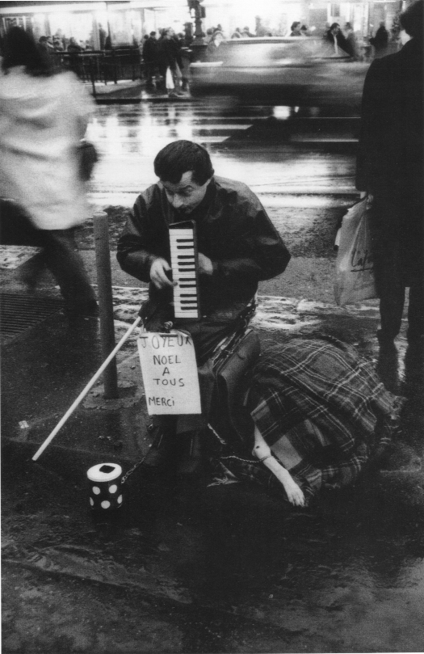
41

1

2

3

51

6

Willy Ronis, Semaine de Noël, boulevard Haussmann, Paris, 1990.

Document prof.

Image | Echelle des plans | Dénotation  (description) | Connotation  (interprétation)
N°1 | Gros plan | Choix du noir et blanc  Visage d’un homme, regard vers le bas | Sentiment de tristesse ( ?)
N°2 | Plan rapproché poitrine | Homme jouant du mélodica, scène en extérieur, vêtu d’un blouson fermé | Musicien dans le froid ?
N°3 | Plan américain | Homme jouant du mélodica, scène en extérieur : rue | Hypothèse confirmée
N°4 | Plan moyen | Homme jouant du mélodica, scène en extérieur. A sa gauche, un sac, une couverture sous laquelle apparaît une patte. Sur les genoux de l’homme une feuille avec l’inscription « Joyeux Noël à tous Merci ». A sa droite on devine une canne blanche. | Un homme réduit à solliciter la générosité des passants pour survivre.
N°5 | Plan général | Homme jouant du mélodica, scène en extérieur. A sa gauche, un sac, une couverture sous laquelle apparaît une patte. Sur les genoux de l’homme une feuille avec l’inscription « Joyeux Noël à tous Merci ». devant lui, une boîte destinée à recueillir l’aumône. A sa droite, une canne blanche. De part et d’autre, des passants, l’un de dos, immobile portant un sac avec une enseigne commerciale ; à gauche une personne en mouvement sortant du cadre. | Un homme réduit à solliciter la générosité des passants pour survivre. La composition de l’image laisse à penser que les passants restent indifférents au sort de cet homme qui, pourtant, amène un peu de « chaleur » dans une ambiance plutôt froide.
N°6 | Plan d’ensemble (ou semi-ensemble) | Idem + arrière plan : rue, voiture en mouvement et, de l’autre côté, une foule. | Isolement du personnage renforcé par le choix du cadrage : le monde « circule » autour de lui, lui tourne le dos.
N°6 + titre | Idem | Semaine de Noël, boulevard Haussmann, Paris, 1990 | Cynisme d’une société de consommation centrée sur elle-même, indifférente à la misère de ses congénères. Société aveugle. Un cynisme renforcé par le contexte : préparatifs de Noël. Par le choix du cadrage Willy Ronnis présente une lecture critique du monde. Le choix du noir et blanc pour une photo datant de la fin du XXe sc. peut aussi interpeller et amener une discussion.

Document élève

Image | Echelle des plans | Dénotation  (description) | Connotation  (interprétation)
N°1
N°2
N°3
N°4
N°5
N°6
N°6
Image + texte

Schématisation

arrière-plan :

2ème plan :

1er plan :

Une photo qui témoigne
d’un point de vue sur le monde :
imaginons la société du hors champ

